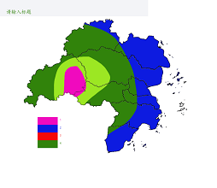



图1: 台州市气象台1图2: 台州市气象台2图3: 台州市气象台3图4: 台州市气象台4